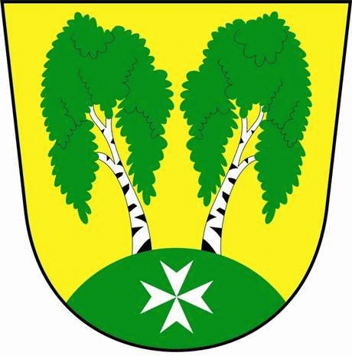
MČ Praha - Březiněves

U Parku 140/3, 182 00 Praha 8

Program zasedání Zastupitelstva MČ Praha – Březiněves
Číslo : 2
Datum : 08.12.2014

S V O L Á V Á M

zasedání Zastupitelstva MČ Praha – Březiněves

na den 15.12.2014
od 17:30 hod. do kanceláře starosty.

Navržený program: 1) Kontrola zápisu č. 1.
2) Příkaz starosty k inventarizaci.
3) Úpravy rozpočtu.
4) Zvýšení rozpočtu na rok 2014 - neinvestiční dotace pro JSDH.
5) Rozpočtové provizorium na rok 2015.
6) Žádost o svěření majetku - pozemek parc. č. 258/1 k.ú. Březiněves.
7) Záměr převzetí pozemků na základě uzavření darovací smlouvy
se společností AKRO land s.r.o., se sídlem I.P. Pavlova 1789/5,
Praha 2.
8) Smlouva o dílo - akce: „Květnové dny 1945“.
9) Odpis pohledávky – p. Karel Bláha, nájem zahrádky za rok 2009.
10) Žádost paní Jaroslavy Oudránové , Pernštejnská 287/18, Praha 8
– Dolní Chabry, o prominutí nájmu za měsíc listopad 2014 ze
zdravotních důvodů.
11) Různé.

Ing. Jiří Haramul
starosta MČ Praha – Březiněves

